INFORME DEL DEPARTAMENTO DE RECURSOS HUMANOS SOBRE ABSENTISMO DEL PERSONAL AL SERVICIO DEL AYUNTAMIENTO DE LAS ROZAS DE MADRID EN EL SEGUNDO SEMESTRE DE 2021.

A petición de la Concejal de Recursos Humanos se elabora el siguiente informe sobre el absentismo del personal del Ayuntamiento de las Rozas. En este informe se ha tenido en cuenta el absentismo debido a bajas de incapacidad temporal por accidentes de trabajo, accidentes no laborales y enfermedad común. Se han excluido los descansos domiciliarios que no dan lugar a baja por IT, así como las bajas por maternidad/ paternidad. Aunque las bajas por Covid 19 se tramitan como accidente de trabajo siguiendo la normativa de la Seguridad Social, en el presente informe se ha separado los accidentes de trabajo de las bajas por Covid, para ofrecer una información más precisa.

En el cuadro adjunto se puede observar para cada departamento: 1.- El número de bajas por accidente de trabajo

2.- El número de bajas por Covid 19

3.- El número de bajas por accidente no laboral

4.- El total del número de bajas por Enfermedad Común 5.- El total de jornadas de baja por departamento

6.- El porcentaje de jornadas no realizadas por bajas, sobre el total de jornadas teóricas.

**ESTUDIO ABSENTISMO 2er SEMESTRE 2021**

|  |  |  |  |  |  |  |  |  |  |
| --- | --- | --- | --- | --- | --- | --- | --- | --- | --- |
|  | **TOTAL PLANTILLA** | **JORNADAS A RELIZAR EN UN SEMESTRE POR EL TOTAL DE LA**  **PLANTILLA** | **NUMERO DE BAJAS POR ACC. TRABAJO** | **NUMERO BAJAS C-19** | **NUMERO DE BAJAS POR ACC. NO LABORAL** | **NUMERO DE BAJAS POR ENF. COMUN** | **TOTAL** | **JORNADAS DE BAJA** | **PORCENTAJE** |
| SEGURIDAD | 152 | 16568 | 6 | 22 | 0 | 27 | 55 | 1634 | 9,86% |
| SAMER | 47 | 5123 | 0 | 7 | 0 | 9 | 16 | 668 | 13,04% |
| URBANISMO | 22 | 2398 | 0 | 0 | 1 | 1 | 2 | 270 | 11,26% |
| INFRAESTRUCTURAS | 40 | 4360 | 1 | 0 | 0 | 7 | 8 | 374 | 8,58% |
| MEDIO AMBIENTE | 21 | 2289 | 3 | 0 | 0 | 1 | 4 | 93 | 4,06% |
| SERVICIOS SOCIALES | 36 | 3924 | 0 | 1 | 0 | 6 | 7 | 558 | 14,22% |
| EMPLEO Y CONSUMO | 5 | 545 | 0 | 0 | 0 | 1 | 1 | 184 | 33,76% |
| SANIDAD Y CEMENT | 14 | 1526 | 0 | 4 | 0 | 4 | 8 | 212 | 13,89% |
| EDUCACION | 21 | 2289 | 0 | 0 | 0 | 2 | 2 | 233 | 10,18% |
| CULTURA Y BIBLIOTECAS | 77 | 8393 | 0 | 8 | 0 | 11 | 19 | 494 | 5,89% |
| JUVENTUD | 22 | 2398 | 0 | 0 | 0 | 7 | 7 | 517 | 21,56% |
| DEPORTES | 98 | 10682 | 5 | 2 | 1 | 15 | 23 | 72 | 0,67% |
| ORGANOS DE GOBIERNO | 24 | 2616 | 0 | 0 | 0 | 2 | 2 | 103 | 3,94% |
| SECRETARIA Y COORD JCA. | 23 | 2507 | 0 | 2 | 0 | 1 | 3 | 203 | 8,10% |
| RRHH Y PRL | 27 | 2943 | 0 | 1 | 0 | 1 | 2 | 19 | 0,65% |
| INFORMATICA | 9 | 981 | 0 | 0 | 0 | 0 | 0 | 0 | 0,00% |
| INTERVENCION | 18 | 1962 | 0 | 0 | 0 | 2 | 2 | 95 | 4,84% |
| TESORERIA Y RECAUDACION | 40 | 4360 | 0 | 3 | 0 | 3 | 6 | 466 | 10,69% |
| **TOTAL/PROMEDIO** | **696** | **75864** | **15** | **50** | **2** | **100** | **167** | 6195 | 9,73% |

En el gráfico de barras inferior se muestra el porcentaje de jornadas no trabajadas por causa de bajas por departamento.

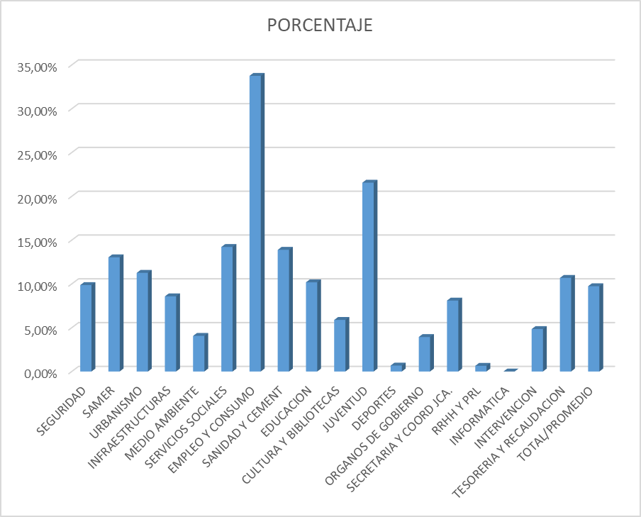

En Las Rozas de Madrid a 12 de enero de 2022.

Adjunto al Departamento de Recursos Humanos

ROYO NOGUERAS

Firmado digitalmente por ROYO NOGUERAS

JOSE LUIS - JOSE LUIS - DNI

17749768R

Fecha: 2022.01.12

21:14:18 +01'00'

José Luis Royo Nogueras.